ИНФОРМАЦИЯ
для участников Кубка России по спорту лиц
с интеллектуальными нарушениями (спортивная
дисциплина – «дзюдо»)

Место проведения: Тамбовская область, г. Тамбов, ул. Мичуринская, д. 150 «А», зал борьбы ТОГАУ «Спортивно-тренировочный центр «Тамбов».
Сроки проведения: 15-17.10.2022.
15.10.2022 - день приезда, официальная тренировка, работа комиссии по допуску участников, совещание судей и представителей команд;
16.10.2022 - церемония открытия, соревнования по дзюдо;
17.10.2022 - день отъезда участников соревнований.
Технические заявки (согласно утвержденной формы) подаются в срок до 07.10.2022 на адрес электронной почты: aleksandr.albickii@mail.ru, контактное лицо – Альбицкий Александр Викторович, тел.: 89996889555.
В целях осуществления обратной связи, просим в заявках указывать контактные данные представителя команды.

Для получения допуска для участия в соревнованиях в обязательном порядке, в срок до 10.10.2022, необходимо направить на адрес электронной почты: rsf-id@yandex.ru, технические заявки и следующие документы в отсканированном виде:
1. Паспорт гражданина Российской Федерации;
2. Оригинал или нотариально заверенная справка об обучении (окончании) специального учебного заведения на каждого участника соревнований (при обучении в образовательном учреждении, в названии которого не указан коррекционный профиль, необходимо приложить справку о том, что данный спортсмен обучается по специальной коррекционной программе VIII вида);
3. Медицинская справка от психиатра (оригинал), подтверждающая соответствующий диагноз спортсмена – участника соревнований (диагноз указывается шифром);
4. Выписка из истории (развития) болезни (не о соматическом здоровье, а история постановки данного диагноза);
5. Психологический тест Векслера (полностью заполненный бланк проведения тестирования, включая все субтесты);
6. Заключение клинического психолога по тесту Векслера;
7. Полис обязательного медицинского страхования;
Для спортсменов с синдромом Дауна дополнительно к выше перечисленным документам предоставляются:
- описание рентгеноскопии атланто – осевой нестабильности;
- цитогенетическое исследование материала.

ИНФОРМАЦИЯ
по размещению участников Кубка России по спорту лиц
с интеллектуальными нарушениями (спортивная
дисциплина – «дзюдо»)

Гостиница «Тамбовская», адрес: г. Тамбов, ул. Урожайная, д. 4А.
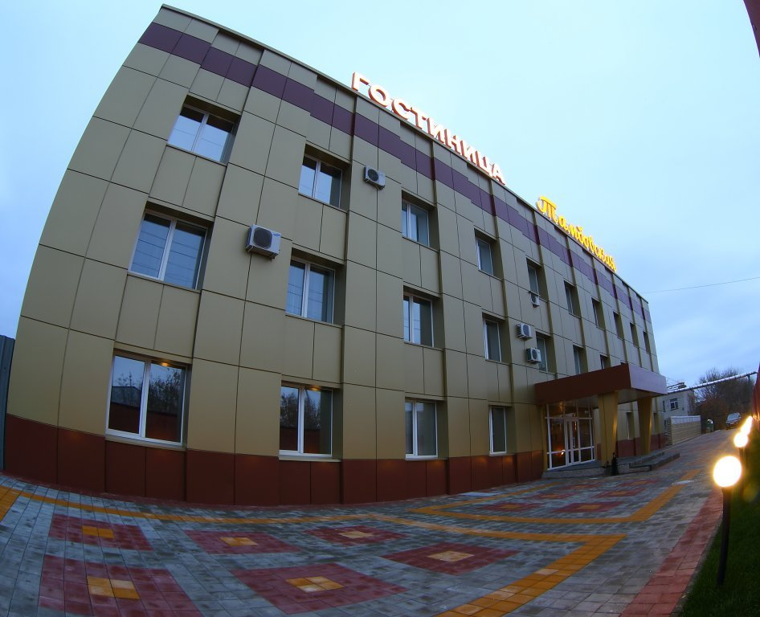

Забронировать номера, а также получить ответы на интересующие вопросы можно получить у менеджеров гостиницы по телефонам: +7 (4752) 637-637 и +7 (4752) 637-638. Стоимость размещения одного человека с 3-х разовым питанием составляет 2100 руб. Адрес электронной почты: tambovskaya68@bk.ru
Ссылка на сайт гостиницы: http://tambovskaya68.ru/group-list/rooms/
___________________________________________________________________
Ответственные/контактные лица по общим интересующим вопросам, трансферам участников: Альбицкий Александр Викторович, тел.: 89996889555; Мельников Кирилл Олегович, тел.: 89202306116.

